Csorba Győző Könyvtár –  10+1: Idővonal Kvíz (2026. február) |  | 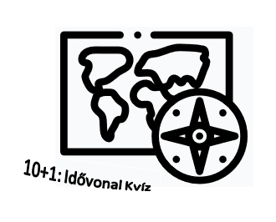
- Február 11-én ünnepeljük a Nők és lányok a tudományban világnapját. Az ENSZ által létrehozott emléknap azokra a női tudósokra hívja fel a figyelmet, akiknek számos felfedezést köszönhetünk. Emellett arra is emlékeztet, hogy milyen fontos a jövő fiatal generációjának oktatása, különösen a lányok esetében, akik számos országban akadályokba ütköznek. Melyik évben jött létre a Nők és lányok a tudományban világnapja?
  - 1995
  - 2002
  - 2015
  - 2018
- A történelem egyik első híres női tudósa az Alexandriai Hüpatia. A 350 körül született nő, igazi polihisztor volt: nem csak a matematikával, de csillagászattal és filozófiával is fogalakozott. Emellett egy új-platonikus iskolát is vezetett, nyilvános előadásokat tartott, és politikai vezetőknek adott tanácsot. Sajnos idővel eretnekséggel vádolták, és egy szélsőséges tömeg meggyilkolta. Hüpatia munkásságról és halálának pontos körülményeiről nem tudunk mindent biztosan, mert gyilkosai a feljegyzéseit is elégették. A történelemkutatóknak viszont van egy valószínű elmélete az események alakulására. Feltehetőleg miért gyilkolták meg Hüpatiát?
  - A helyi prefektus, Oresztész, viszályba keveredett Kürillossz püspökkel, és ebbe a konfliktusba keveredett bele a tudósnő
  - A helyi prefektus, Oresztész szeretője volt, és ezért annak felesége meggyilkoltatta
  - Mivel a tudósnő nem volt hajlandó megismerkedni a keresztény vallással, a helyi prefektus, Oresztész összefogott Kürillosz püspökkel és meggyilkolták
  - A helyi prefektus, Oresztész feleségül akarta venni a tudósnőt, ám az kikosarazta, és ezért a politikus Kürillossz püspökkel meggyilkoltatta őt
- Stephanie Kwolek lengyel-amerikai vegyésznek köszönhetjük a kevlár feltalálását. Az 1965-ben létrehozott anyag az acélnál is ötször erősebb, így többek között golyóálló mellények, munkaruhák, vagy versenyautók nélkülözhetetlen eleme. Érdekes tény viszont, hogy Kwolek eleinte nem tudós szeretett volna lenni. Mi volt az eredeti terve, amiről végül édesanyja beszélte le?
  - modell
  - rendőr
  - katona
  - divattervező
- Josephine Cochrane amerikai üzletasszonynak és feltalálónak köszönhetjük a modern háztartások egyik hasznos eszközét. A feltalálónő sikere igen meglepő, hiszen nem kapott természettudományi oktatást. Az arisztokrata hölgy háztartásában a házimunkát cselédek végezték, Cochrane viszont szerette volna könnyebbé tenni ezt a számukra. Így -a házuk mögötti fáskamrában- feltalált egy hasznos ezközt, amit először baráti körben terjesztett, végül viszont szabadalmaztatta is. Mely háztartási gépet köszönhetjük neki?
  - mosógép
  - porszívó
  - mosogatógép
  - mikró
- Elizabeth Magie amerikai játéktervezőnek köszönhetjük a Monopoly alapkoncepcióját. Magie volt ugyanis az, aki először megalkotta a "The Landlord's Game" nevű társasjátékot, és ez a játék lett később átalakítva, és Monopoly néven piacra dobva. A Monopoly bevételéből Magie viszont semmit sem kapott, és csupán a halála után ismerték el hozzájárulását az alkotáshoz. Érdekesség viszont, hogy az eredeti játék megalkotásával praktikus céljai voltak a tervezőnek. Mit szeretett volna bemutatni Magie a játékán keresztül?
  - a földek kisajátításnak veszélyét
  - a hatékony vállalatvezetés elveit
  - a hotelvezetés ismereteit
  - a monopólium gazdasági szükségességét

- Jennifer Doudna biokémikus kémiai Nobel- díjat kapott a genetikai kutatás terén, mert az innovációjának köszönhetően a sejt génjeinek módosítása sokkal gyorsabbá vált. A díjat nem egyedül kapta viszont: kutatótársával Emmanuelle Charpentierrel közösen ismerték el az áttörésüket. A Nobel- díjuk még inkább jelentős, már csak azért is, mert ez volt a történelem során az első alkalom, hogy két nő közösen nyerte el a díjat. Mikor kapták meg a kémiai Nobel- díjat?
  - 1986
  - 2001
  - 2009
  - 2020
- Katherine Johnson inspiráló története mutatja be, hogy a női szakemberek elé milyen akadályokat görgethetnek. Bár matematikai képességei miatt a NASA-nak dolgozott, megbecsülése alacsony volt, és afroamerikai nőként nap mint nap diszkriminálták. Őt viszont nem rettentették el a nehézségek, és idővel kihívta a kollégái tiszteletét. 101 évet élt, így még azt is megérhette, hogy az életéről szóló film megjelenhessen. Mi a magyar címe a híres filmnek?
  - A tehetség
  - A számolás joga
  - A mindenség elmélete
  - Mars - Utunk a vörös bolygóra
- Nehéz meghatározni a nők pontos helyzetét a modern tudományban. Jobbhíján a STEM (tudomány, technológia, mérnöki tudományok és matematika) területén betöltött munkahelyek arányát szokták vizsgálni. A kutatások szerint nagyjából a STEM munkák 30%-át töltik be nők. Ez nagyjából megegyezik a női kutatók arányával Magyarországon, de még így is az utolsók között van az ország az EU-n belül. Mennyi megközelítőleg a női kutatók EU-s átalga?
  - 32%
  - 41%
  - 53%
  - 58%
- Szerencsére az alacsony %-os arány nem jelenti azt, hogy ne lennének híres női kutatóink, mind a múltból, mind napjainkban. Legutóbb Karikó Katalin került be a köztudatba, az mRNS alapú vakcinák kidolgozása okán. Talán kevésbé ismert viszont Ürge-Vorsatz Diána munkássága, mely alapján 2007-ben Béke Nobel-díjat vehetett át a testülete. Milyen kutatási területen végzett munkájáért részesült a Béke Nobel-díjban?
  - klímavédelem
  - bevándorlás
  - szegregáció
  - mélyszegénység
- Hazánkban, a magyar női kutatók helyzetét segíti a Nők a Tudományban Egyesület. A szervezet célja, hogy a lányok valóban azon a területen tudjanak elhelyezkedni, ami érdekli őket, és hogy a női tudósok munkája elismert legyen. Ezt számos programmal, mentorálással és díjjal segítik elő. Mikor jött létre a szervezet?
  - 2001
  - 2005
  - 2008
  - 2012
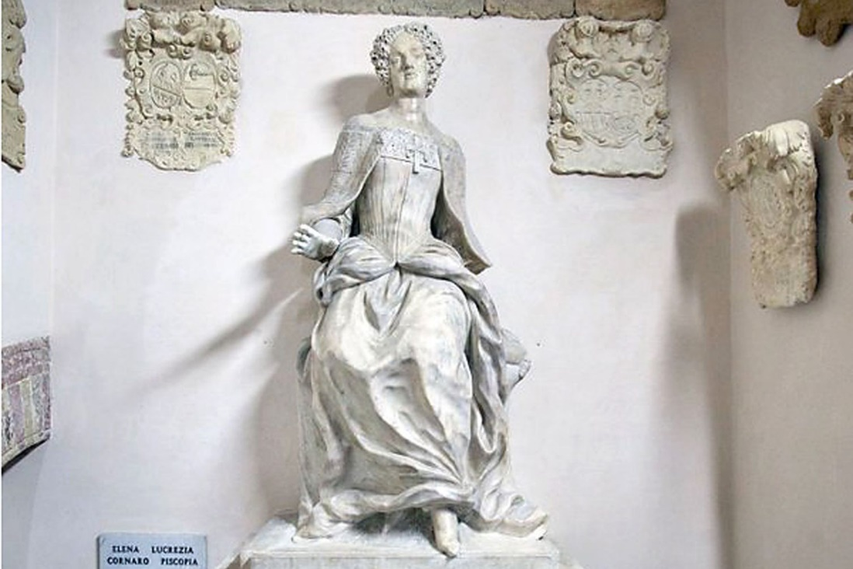
+1 Sajnos női tudósoknak állított szoborból máig nagyon kevés van. A képen látható szobor története is mutatja, hogy még manapság sem könnyű egy valós női alaknak a köztérre kerülni. A szobor a világ első doktori fokozatot szerzett női kutatóját örökíti meg. Pár éve felmerült, hogy a mélyen tisztelt zseni szobra ne az egyetemen lehessen látható, hanem a város közterén (ahol az egyetem más, korábbi neves diákjai is szerepelnek), de az ötlet heves ellenállásba ütközött, és máig nem valósult meg. Mely szobor látható a képen?
a. Elena Cornaro Piscopia szobra a Páduai Egyetemen
b. Elena Cornaro Piscopia szobra a Bolognai Egyetemen
c. Maria Montessori szobra a Páduai Egyetemen
d. Maria Montessori szobra a Bolognai Egyetemen

(Aláírásommal kijelentem, hogy hozzájárulok, ahhoz, hogy a Csorba Győző Könyvtár (a továbbiakban: CSGYK) az irodalmi kvízjáték során megadott nevem és elérhetőségem a játék lebonyolításához szükséges mértékben és ideig kezelje, illetve nyertességem esetén nevem a CSGYK honlapján nyilvánosságra hozza. Tudomásom van arról, hogy a személyes adataimmal kapcsolatosan jogom van a tájékoztatáshoz, a hozzáféréshez, a helyesbítéshez, a törléshez, az adatkezelés korlátozásához és a jogorvoslathoz. Tudomásul veszem, hogy az adatkezeléssel kapcsolatos kérdéseimmel az adatvedelem@csgyk.hu e-mail címen élhetek jelzéssel. Tisztában vagyok azzal, hogy hozzájárulásom bármikor, indokolás nélkül visszavonhatom.)
Név:
Elérhetőség (telefon, email): ______________________________
Beküldési határidő: 2026. február 28.
A szerencsés nyertes a Csorba Győző Könyvtár alábbi szolgáltatásai közül választhat:

- Retro Könyvvásár - ajándékutalvány
- CSGYK Zeneműtár- 1,5 óra zongorahasználat
- Pro Pannónia Kiadó- 5 darabos könyvcsomag
- CSGYK Helyismereti Gyűjtemény- Napom lapja szolgáltatás
- CSGYK Zeneműtár - Szabadulószobás játék

Kérjük jelölje be, hogy győzelem esetén melyik nyereményt szeretné kérni!

